UD07- IAW
Creando adaptación para un Gestor de contenidos (Liferay)
Actividad
Creando adaptación para un gestor de contenido

El objetivo de esta actividad es familiarizarse con la creación de temas de aspecto así como distribuciones de páginas en gestor de contenido.

Nos pide un cliente que tiene un portal basado en tecnología liferay que realicemos una serie de adaptaciones para mejorar su aspecto del portal para ello nos concreta:

- Quiero una imagen renovada o con ciertos retoques que me permitan cambiar el aspecto del portal como el color de fondo por defecto o bien el color de fondo de las barras superiores de los portlet. Realiza los ajustes en las css que te parezcan oportunos como en la barra de navegación ,colores de letras para obtener un diseño diferente.
Recuerda que tenemos que crear la carpeta css debajo de _diffs de nuestro tema creado y aquí copiar el archivo custom.css que encontraras en la carpeta superior bajo css despues de un primer despliegue del portlet y añadirle al final tus modificaciones por ejemplo.

.aui .portlet-topper {
background: #f06d0c;
.aui body {
background: #76e6da;
}
Entregar una captura con la aplicación del nuevo diseño

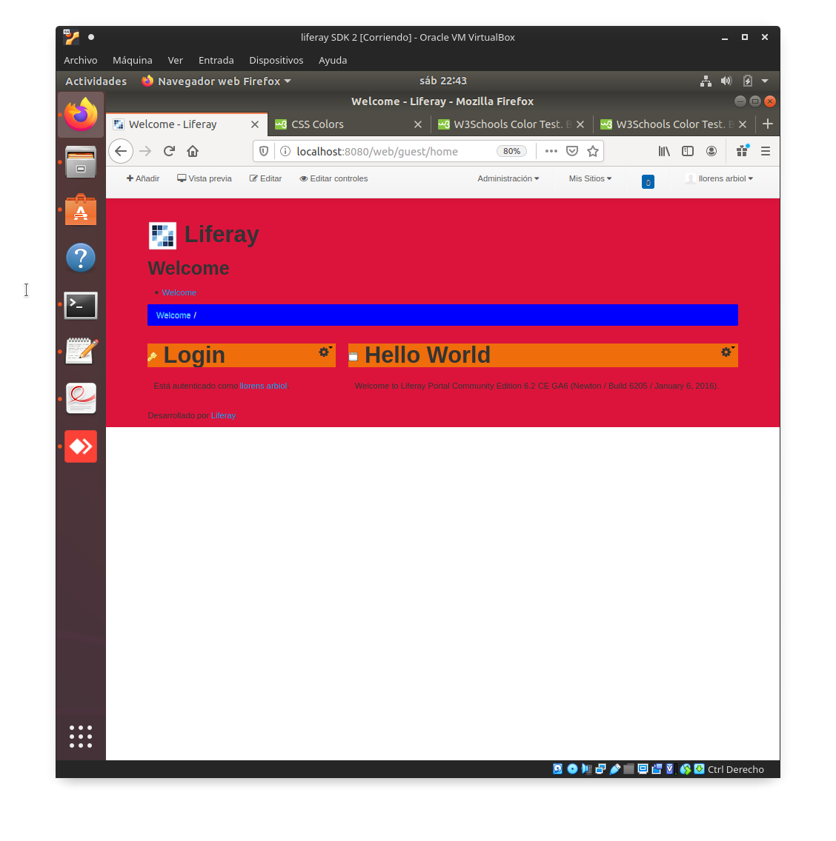

- Nuestro cliente desea también cambiar la distribución estándar en la que se colocan las aplicaciones en las páginas por tanto debemos crear una nueva distribución a tu elección que nos permita aplicarla.
Entrega una captura de la página principal donde se aplique esta nueva distribución

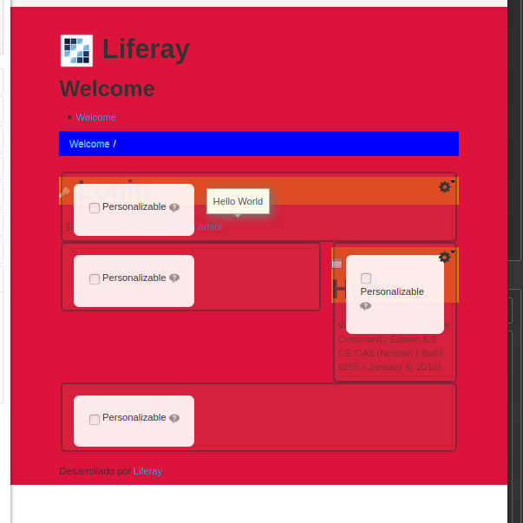

1

